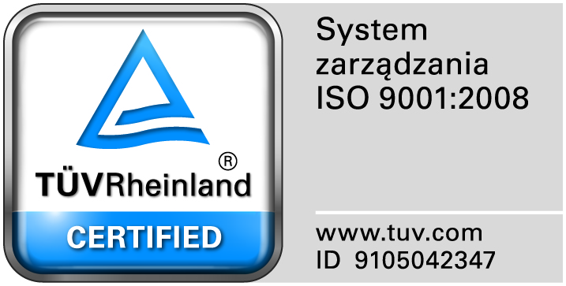
Zamojski Szpital Niepubliczny Sp. z o.o.

22-400 Zamość. ul. Peowiaków 1
www.szpital.com.pl e-mail: zamosc@szpital.com.pl
tel. 84 677-50-00, fax 84 638-51-45

Zamość 2016-04-12

Wszyscy Wykonawcy

Dot: Przetargu nieograniczonego nr 4/PN/16 na dostawę uzupełniających leków do Apteki Szpitalnej.

ZAWIADOMIENIE O WYBORZE NAJKORZYSTNIEJSZYCH OFERT

1. Działając na podstawie art. 92 ust. 1 pkt.2 Prawa zamówień publicznych Zamawiający informuje, że w prowadzonym postępowaniu, wybrano do realizacji zamówienia w poszczególnych zadaniach najkorzystniejsze oferty złożone przez Wykonawców, którzy spełnili wszystkie warunki udziału w postępowaniu a ich oferty odpowiadały wszystkim wymaganiom określonym w specyfikacji istotnych warunków zamówienia.
Wpłynęło 2 oferty. Zamawiający przeprowadził badanie i ocenę złożonych i niepodlegających odrzuceniu ofert na podstawie kryterium określonego w siwz tj; cena 98% i termin dostawy 2%.

Poniżej przedstawiamy wykaz Wykonawców ze streszczeniem oceny i porównaniem złożonych ofert wraz z przyznaną punktacją.

Dla zadania nr 1- Konsorcjum: PGF URTICA Sp. z o. o. ul. Krzemieniecka 120
54-613 Wrocław oraz Polska Grupa Farmaceutyczna S.A. ul. Zbąszyńska 3, 91-342 Łódź
Uzasadnienie wyboru: tylko jedna, spełniająca wymagania oferta, uzyskała 98 punktów w kryterium cena i 2 punktów w kryterium termin dostawy, łącznie 100 punktów.

Dla zadania nr 2- ASCLEPIOS S.A. Ul. Hubska 44, 50-502 Wrocław
Uzasadnienie wyboru: tylko jedna, spełniająca wymagania oferta, uzyskała 98 punktów w kryterium cena i 2 punktów w kryterium termin dostawy, łącznie 100 punktów.

2.Umowy zawarte zostaną w terminie określonym w art. 94 ust.2 pkt. 1 a. ustawy pzp.
Podstawą prawną dokonanego wyboru jest art. 91 ust. 1 Pzp oraz Kodeks Cywilny
3. Działając na podstawie art. 92 ust. 1 pkt. 2 Prawa zamówień publicznych Zamawiający informuje, że w prowadzonym postępowaniu nie zostały odrzucone żadne oferty
4. Działając na podstawie art. 92 ust. 1 pkt. 3 Prawa zamówień publicznych Zamawiający informuje, że w prowadzonym postępowaniu nie został wykluczony żaden Wykonawca.

